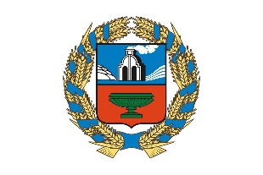 |  | Управление Алтайского края по развитию предпринимательства и рыночной инфраструктуры, www.altsmb.ru, (385-2) 242467

На Цифровой платформе МСП.РФ запущен Сервис 360° для работы с обращениями предпринимателей
В целях недопущения нарушения прав и законных интересов предпринимателей, а также получения обратной связи о проблемах, с которыми сталкивается бизнес, корпорацией на цифровой платформе МСП.РФ запущен сервис «360°», с помощью которого предприниматели могут заявить о нарушениях со стороны заказчиков при проведении закупок, включая случаи нарушения сроков оплаты по исполненным договорам.
Обращения, направленные через сервис «360°», рассматриваются корпорацией в срок до 10 рабочих дней со дня поступления.
Для доступа к сервису «360°» необходимо авторизоваться через портал госуслуг. При возникновении вопросов можно обратиться в службу поддержки по телефону: 8 (800) 100-11-00.
За период 2016–2025 годы в корпорацию поступило 454 обращения по вопросу несоблюдения сроков оплаты по договорам, заключенным с субъектами МСП, на общую сумму 5,347 млрд рублей, из которых 402 обращения (89% от указанных обращений) на сумму 4,421 млрд рублей (83% общего объема задолженности) удовлетворено полностью или частично.
АО «Корпорация «МСП» продолжает работу по защите интересов предпринимателей в случае нарушения их прав в рамках участия в закупках, в том числе путем мониторинга соблюдения сроков оплаты исполненных договоров с малым и средним бизнесом и самозанятыми гражданами.
Справка:
Цифровая платформа МСП.РФ создана по нацпроекту «Малое и среднее предпринимательство», который с 2025 года вошел в состав нового нацпроекта «Эффективная и конкурентная экономика».

